Аппликация «Веточка цветущей яблони»
Сегодня мы с вами сделаем аппликацию с веточкой цветущей яблони. Это пример того, как можно сделать аппликацию объемной при помощи очень простой техники.
Материал: цветной картон, лист белой тонкой бумаги, ножницы, пластилин, клей, карандаш розового цвета, стеки для лепки, простой карандаш.
Как сделать:
1.Сложите в несколько раз лист белой бумаги и нарисуйте лепестки для цветочков.
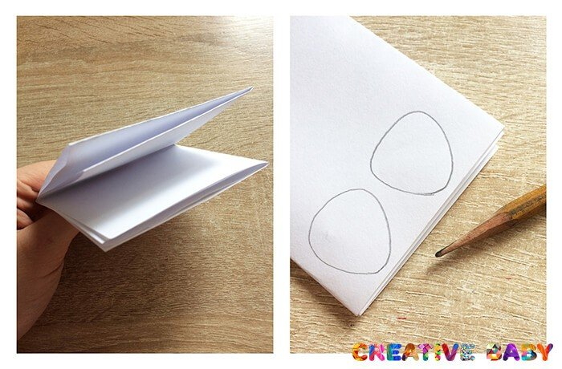
2.Вырезаем. 3.Цветным карандашом немного подрисуйте каждый лепесток.
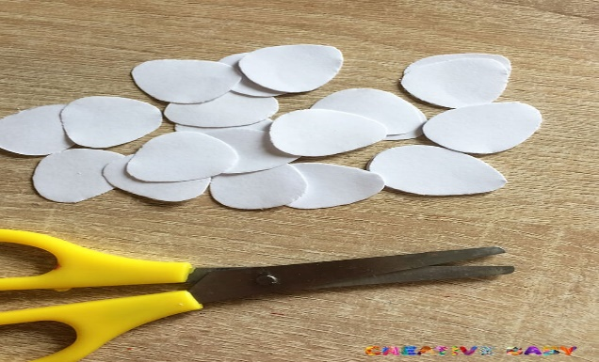 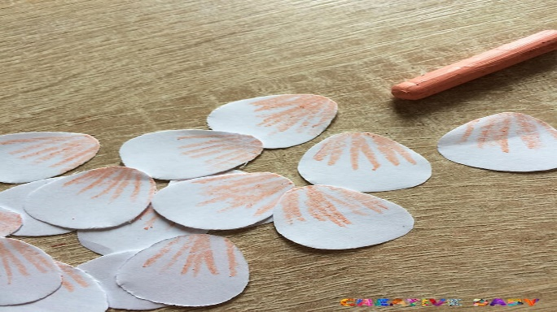 4.Подверните наверх лепестки для распустившихся цветков при помощи ножниц. Лепестки для бутонов подворачиваем в обратную сторону.
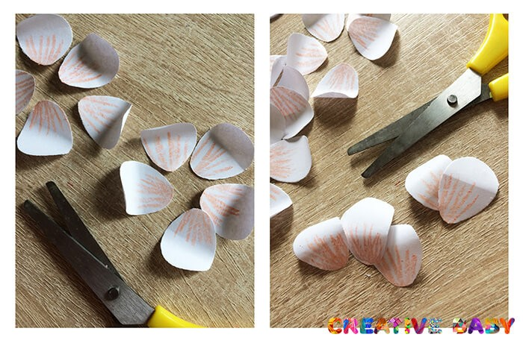
5.Из коричневого пластилина скатайте длинные жгутики и сделайте ветки. Пальчиками прижмите их к основе и немного размажьте, придавая веткам естественную форму.
6.Сделайте фактуру коры при помощи стека.
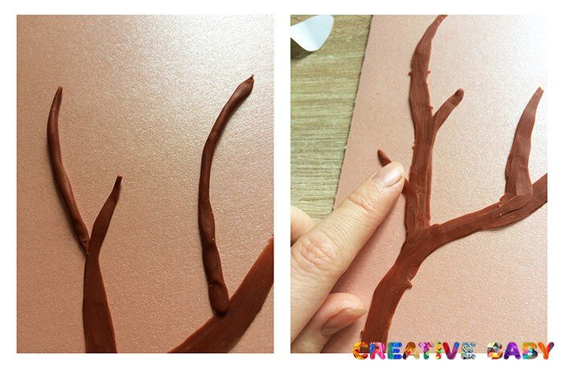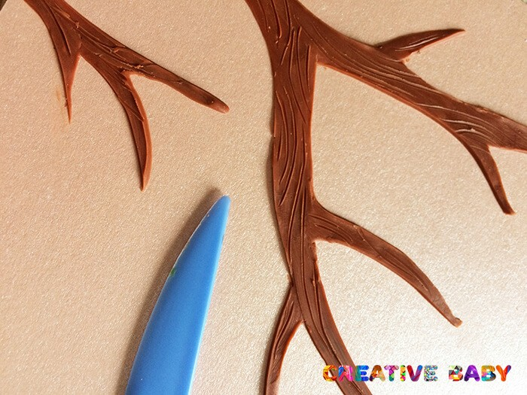
7.Приклеиваем цветочки клеем ПВА. Начните с распустившихся и потом дополните композицию бутонами. Для распустившихся цветочков нам понадобится по пять лепестков, а для бутонов по три и одному.
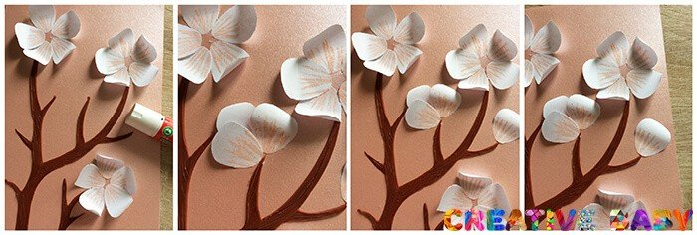
8.Из пластилина зеленого цвета скатайте небольшие кружочки и сделайте серединки для цветков и листики.
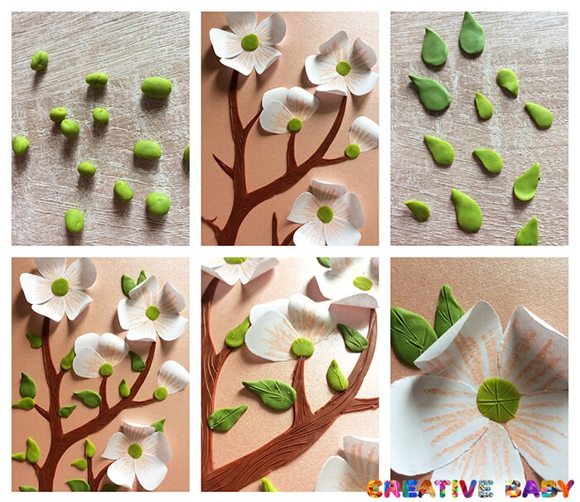
9.Из желтого пластилина делаем колечки и приклеиваем в серединку цветочка.
10.Сделайте на желтых колечках дырочки по кругу.
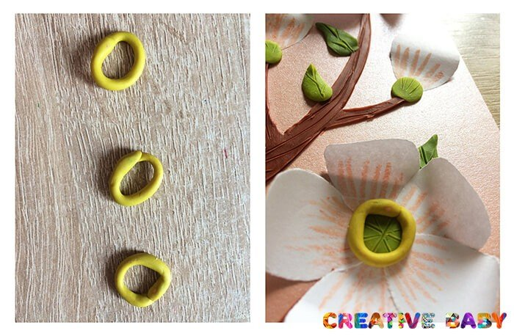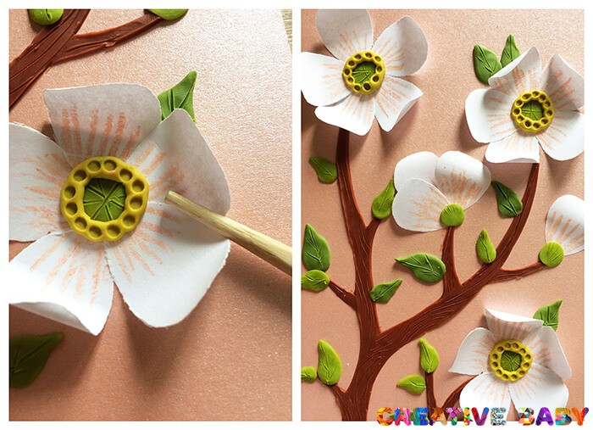
11.Закончите серединку розовым кружочком.
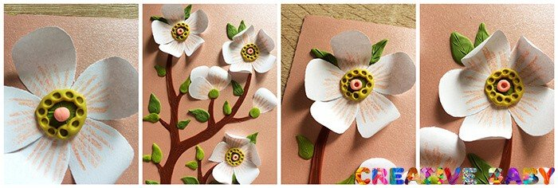
12. Аппликация готова.
